< 요 약 문 >
항목 | 내용
사업명 | 제10회 2026 미래에셋증권 AI Festival
내역사업명 | 공시 Agent (Disclosure Analyst)
연구개발과제번호 | ARGUS-2026-DA
기술분류 | 국가과학기술표준분류 — 1순위 인공지능(EE0108) 50% · 2순위 정보검색(EE0602) 30% · 3순위 금융정보(HG0401) 20% / ICT기술분류 — 1순위 기타ICT융합기술(850605) 40% · 2순위 의사결정(210102) 30% · 3순위 데이터 확산·활용 기술(210203) 30%
연구개발과제명 | 공시들 사이의 관계를 읽는 근거 추적형 전자공시 질의응답 서비스 ARGUS 개발
전체 연구개발기간 | 총 1개월 10일 (2026-07-27 ~ 2026-09-06)
총 연구개발비 | HyperCLOVA X 토큰 실지출 20,314원 (2026-08-15 원장 기준, 이후 실험분 별도) · 서버 운영비 별도 · 외부 유상 데이터 0원
연구개발단계 | 기초[ ] 응용[ ] 개발[○] 기타[ ]
기술성숙도 | 착수시점 (3) → 종료시점 (7) 달성 — 실사용 환경에 배포해 상시 가동 중
연구개발과제 특성 | 단독 수행 · 자체 구축 평가체계 보유 · 실배포 완료(공인 IP 상시 가동) · 산출물 전량 재현 가능
연구개발 목표 및 내용 | 공시 질의에 접수번호 근거와 함께 답하는 엔진과, 그 근거가 된 관계를 사람이 직접 확인하는 열람 서비스를 하나의 산출물로 완성한다. 엔진은 고정 스키마 API 로 분리해 기존 업무 시스템에 결합 가능하게 하고, 열람 서비스는 정적 사이트로 지어 운영비가 트래픽과 무관하게 한다.
연구개발성과 활용계획 및 기대 효과 | 전자공시 열람은 여전히 문서 단위다. 본 성과는 계약·정정·거래상대를 관계로 이어 한 화면에서 대조하게 하여 확인 시간을 줄인다. 정정의 42.9% 가 원공시 대조를 요구하는 현실에서, 추적 실패 건까지 사유와 함께 드러내는 설계는 '없어서 안 보이는 것'과 '있는데 못 찾은 것'을 구분해 준다. 엔진은 고정 스키마 API 라 리서치·감사·IR 시스템에 그대로 결합 가능하다.
국문핵심어 | 전자공시, 근거 추적, 정정 이력, 관계 검색, 질의응답 에이전트
영문핵심어 | DART disclosure, evidence grounding, amendment chain, relation retrieval, QA agent

성과 요약 — 2026-08-27 배포본 `A91` 실측
지표 | 값 | 어떻게 쟀나
평가셋 정확도 | 112 / 112 (100%) | 평가 서버 3회, 회차마다 캐시 없이 새로 생성. 3회 전부 동일
채점 8축 | 전부 만점 | 근거 완전성 168/168 포함. 3회 내내 실패 0
처음 보는 문항 정확도 | 51 / 54 | 54문항, 평가 서버 3회 · 3회 동일
응답 지연 | 중앙값 11.0초 · 최대 37.9초 | 336응답 실측. 규약 상한 300초의 12.6%
질의당 비용 | 48.1원 | 실측 토큰 × 단가 7.02원/1K
자동화 시험 | 2,001건 | 전량 통과

< 본 문 >
목 차
1. 연구개발과제의 필요성 2. 연구개발과제의 목표 및 내용 (2-1 사업성 및 기술성 · 2-2 최종 목표·내용·결과물 · 2-3 단계별 목표·내용·결과물) 3. 연구개발과제의 추진전략·방법 및 추진체계 4. 연구개발과제의 활용방안 및 사업성 5. 연구자의 연구수행 역량 6. 기타

1. 연구개발과제의 필요성
1-1. 시장의 문제 — 공시는 한 건씩 읽게 되어 있고, 그래서 관계가 보이지 않는다
전자공시 열람 시스템은 문서 단위 검색이다. 한 회사가 최근 무엇을 했는지 알려면 공시를 수십 건 열어 사람이 이어 붙여야 한다. 이 과제의 코퍼스(상장사 70곳 · 2023.01~2026.03 · 공시 4,902건)를 직접 재어 보니, 그 이어 붙이는 작업이 비싼 이유가 셋으로 특정된다.
첫째, 정정이 예외가 아니라 일상이다. 거래소공시 1,469건 중 정정이 631건(42.9%) 이다. 금액이 늘기도 하고 줄기도 하므로 최신본만 봐도, 원공시만 봐도 틀린다. 계약 하나의 진짜 금액을 알려면 체인 전체를 봐야 한다.
둘째, 바뀐 것을 못 찾는 경우가 그중 절반이다. 정정 631건 중 309건은 원공시가 코퍼스 밖이라 추적되지 않는다. 문제는 실패 자체가 아니라 실패가 보이지 않는다는 것이다. 목록에서 조용히 빠지면 이용자는 '정정이 없구나'로 읽는다. 업무용 도구에서 이 오독은 그대로 리스크가 된다.
셋째, 거래상대가 문자열로만 남는다. 계약 상대방 기재율은 97.5%지만, 그 이름이 코퍼스 안의 다른 상장사로 정확히 이어지는 비율은 12.4% 다. 나머지는 해외 법인·공공 부문·비공개 처리다. 즉 기업끼리 직접 잇는 그래프는 서지 않는다.
1-2. 왜 지금 자동화가 가능해졌는가
위 셋은 모두 여러 건을 나란히 놓고 비교하는 작업이고, 그것은 사람이 아니라 시스템이 할 일이다. 다만 지금까지 자동화가 어려웠던 이유가 있다 — 생성 모델이 근거 없이 그럴듯한 답을 내면 공시 업무에서는 쓸 수 없기 때문이다. 틀린 금액 하나가 리포트에 들어가면 도구를 쓴 것이 안 쓴 것보다 나쁘다.
그래서 이 과제는 처음부터 "답 + 접수번호 근거" 를 한 쌍으로 취급했다. 근거를 못 대면 답하지 않는다. 이 원칙을 채점 축으로 만들어 측정했고, 배포본에서 근거 표시 93/93 · 근거 완전성 168/168 (둘 다 100%) 를 달성했다.
1-3. 서비스로서의 필요성 — 대조를 사람이 아니라 화면이 한다
· 자연어로 물으면 접수번호 근거를 붙여 답하는 엔진이 필요하다. 근거 없는 답은 공시 업무에서 쓸 수 없고, 지어낸 답은 쓰지 않느니만 못하다.
· 동시에 그 근거를 사람이 직접 확인하는 화면이 필요하다. 답만 주면 검증 부담이 이용자에게 통째로 넘어간다.
· 따라서 답하는 엔진과 보여 주는 서비스를 한 산출물로 묶고, 양쪽에 '값이 없으면 비운다'는 같은 규율을 적용한다.

2. 연구개발과제의 목표 및 내용
2-1. 연구개발과제의 사업성 및 기술성
#### ■ 사업성
[운영비가 구조적으로 낮다] 열람 서비스는 정적 사이트라 서버·데이터베이스·런타임 API 가 없다. 페이지가 읽는 것은 빌드 시점에 만들어진 JSON 뿐이고, 사이트를 만드는 데 모델을 부르지 않는다(LLM 0회 · 네트워크 0회). 트래픽이 늘어도 한계비용이 사실상 0이다.
[엔진 비용이 질의량에 선형이고 예측 가능하다] 질문당 LLM 호출 상한 6회를 코드에 못박았고, 실측 비용은 질의당 48.1원이다. 대화형 다중 에이전트를 쓰지 않은 이유가 이것이다 — 호출 횟수가 대화 길이에 따라 늘면 비용 상한을 계약서에 쓸 수 없다.
원가 항목 | 값 | 근거
질의당 토큰 비용 | 48.1원 | 112문항 실측 767,105토큰 ÷ 112 × 7.02원/1K
질의당 LLM 호출 | 평균 2.54회 · 상한 6회 (코드 고정) | 112문항 284회 실측
열람 서비스 한계비용 | 0에 수렴 | 정적 파일 · 런타임 호출 없음
서버 상시 가동 | 공인 IP 4,032원/월 + 컴퓨팅 | NCP c2-g3a 2vCPU/4GB
외부 유상 데이터 | 0원 | 공개 공시만 사용

[수요처가 이미 그 업무를 하고 있다] 증권사 리서치(기업 동향 확인), 회계법인·감사(정정 이력 추적), 상장사 IR(자사 공시 이력 점검), 기관 준법감시(거래상대 관계 확인)는 지금도 같은 대조를 수작업으로 한다. 새로운 습관을 요구하지 않고 기존 작업의 시간을 줄이는 형태라 도입 저항이 낮다.
[결합이 쉽다] 엔진은 고정 스키마 GET /answer 하나로 노출되고 응답은 5개 키로 고정된다. 화면 없이 엔진만 떼어 기존 리서치·감사 시스템에 붙일 수 있고, 반대로 화면만 무료 공개하고 엔진 API 를 결합 상품으로 두는 구성도 가능하다.
#### ■ 기술성
[핵심 기술 1 — 검색·도구·검증을 LLM 없이 처리하는 구조] 검색과 추론을 교차시키는 루프 형태는 ReAct [4] 에서 왔지만 행동 선택을 모델에 맡기지 않는다 — 결정적 계획이 고른다. 라우팅은 규칙으로, 검색은 메타 프리필터와 BM25 로, 계산은 전용 도구로, 검증은 결정적 검사로 처리한다. 이 구간 전체가 LLM 호출 0회다. 그래서 비용과 지연이 예측 가능하고, 같은 입력에 같은 동작을 보장할 수 있다. 모델이 하는 일은 마지막에 문장을 쓰는 것뿐이다.
[핵심 기술 2 — 정정 체인과 거래상대 2-hop] 구조 검색과 본문 검색을 번갈아 도는 형태는 Think-on-Graph 2.0 [11], 긴 문서를 목차 경로로 나눠 탐색하는 방식은 GraphReader [10] 의 발상이다. 정정본과 원공시를 체인으로 복원하고, 체인 위치로만 최신 여부를 판정한다. 금액 크기로 고르면 틀리기 때문이다. 또 기업끼리 직접 잇는 대신 여러 상장사와 계약하는 발주처를 노드로 승격해 기업–발주처–기업 2-hop 경로를 만든다. 직접 연결률 12.4%라는 코퍼스의 한계를 우회하는 설계다.
[핵심 기술 3 — 결정적 집계] 여러 근거를 모아 하나로 집계하는 단계를 따로 두는 것은 Graph of Thoughts [6] 의 발상이고, 생성된 등식을 외부에서 재계산해 결과를 전파하는 것은 Chain-of-Thought 부록 B [2] 의 처방이다. 답이 흔들리기 쉬운 자리(합계·차이·단위 환산·목록)는 코드가 먼저 계산해 근거 머리에 한 줄로 싣는다. 모델은 그 줄을 인용할 뿐 스스로 계산하지 않는다. 이 설계가 배포본의 정확도를 만든 가장 큰 요인이다.
[차별성 — 전제를 먼저 재고 기각했다] 공시를 관계형 데이터로 보는 그래프 기반 검색 [7][8][12] 이 통용되지만, 코퍼스에서 엣지 밀도를 직접 재어 12.4%임을 확인하고 그 전제를 기각했다. 임베딩 하이브리드 [9][11] 도 붙여서 측정한 결과 검색 지표가 한 칸도 움직이지 않아 제외했다. 하이퍼엣지 [12] 는 코퍼스의 arity 가 2 이하인 비율이 58.4%라 논문의 전제 자체가 성립하지 않았다. 좋아 보이는 것을 넣은 것이 아니라 재보고 남은 것만 넣었고, 기각한 것도 측정 기록을 남겼다.

2-2. 연구개발과제의 최종 목표, 내용 및 결과물
공시 질의에 근거와 함께 답하는 엔진과, 그 근거가 된 관계를 사람이 직접 확인하는 열람 서비스를 하나로 완성한다. 아래가 배포 시점의 구조다.
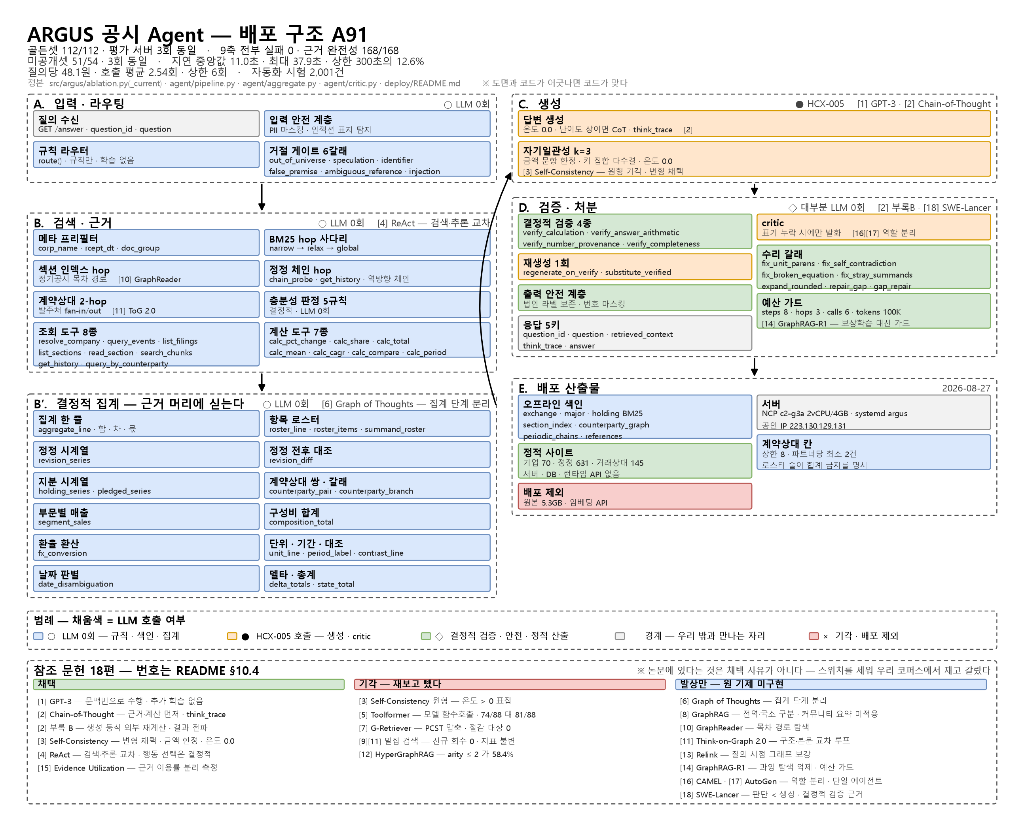
그림 1. 배포 구조 — A 입력·라우팅, B 검색·근거, B′ 결정적 집계까지가 LLM 호출 0회 구간이며 파이프라인의 대부분을 차지한다. C 생성에서만 모델을 부르고, D 검증·처분이 결정적 검사로 되받는다. 상자 안의 이름은 저장소에 실재하는 함수·도구·게이트 식별자다. 대괄호 번호는 아래 「참고 문헌」의 번호다.
#### ■ 최종 성능 — 배포본 A91 (2026-08-27 · 평가 서버 3회)
코호트 | 성적 | 분모의 뜻
전체 | 112 / 112 (100%) | 그리드 72 + 정보한계 6 + 회귀 10 + 밸류체인 12 + 안전성 12
그리드 | 72 / 72 | 질의 유형 × 답변 형태 × 난이도 3축 균등 배치
밸류체인 | 12 / 12 | 발주처 2-hop 이 있어야 풀리는 트랙
안전성 | 12 / 12 | 전부 거절이 정답
정보 한계 | 6 / 6 | 코퍼스 밖 · 미래 추정 등
처음 보는 문항 | 51 / 54 | 54문항, 평가 서버 3회 · 3회 동일

세 회차가 완전히 같다. 회차마다 판정이 갈리는 문항이 0건이다.
#### ■ 채점 8축 — 전부 만점이다
지표 | 값 | 분모
정확성 | 112 / 112 | 112문항 전체
근거 완전성 | 168 / 168 | 답변 도출에 필수적인 근거
요구사항 충족 | 112 / 112 | 112문항 전체
추론 논리성 | 112 / 112 | 112문항 전체
근거 기반 | 43 / 43 | 판정기 적용 대상
근거 표시 | 93 / 93 | 표기가 필요한 문항
안전성·신뢰성 | 12 / 12 | 안전성 트랙
정보 한계 대응 | 6 / 6 | 정보 한계 트랙

여덟 축이 3회 내내 실패 0이다. 근거 표시를 「골든 일치」와 「표기 유무」로 갈라 아홉으로 세는 내부 잣대에서도 같다.
🔴 마지막까지 열려 있던 것이 근거 완전성이었고, 어떻게 닫았는지가 이 프로젝트의 방법을 가장 잘 보여 준다. 한 회사가 두 갈래 계약을 맡는데 근거 칸이 회사당 하나였다. LLM 에게 「대표 계약을 고르라」고 시켜 봤더니 골든 적중이 5/6 → 5/6 으로 한 칸도 안 움직였다 — 「어느 것」이 아니라 「몇 개」 문제였기 때문이다. 칸 상한을 6 → 8 로 넓혀 닫았고, 8이라는 수도 6·8·9·10·12 를 오프라인 산술로 재서 골랐다. 자세한 것은 별도 「미해결 과제 보고서」에 있다.
#### ■ 최종 사용자 인터페이스 — 관계 열람 서비스
기업 목록 화면은 업종별로 묶어 공시 건수와 정정 건수를 함께 보여 주고, 회사를 고르면 계약·정정·거래상대를 한 화면에서 본다.
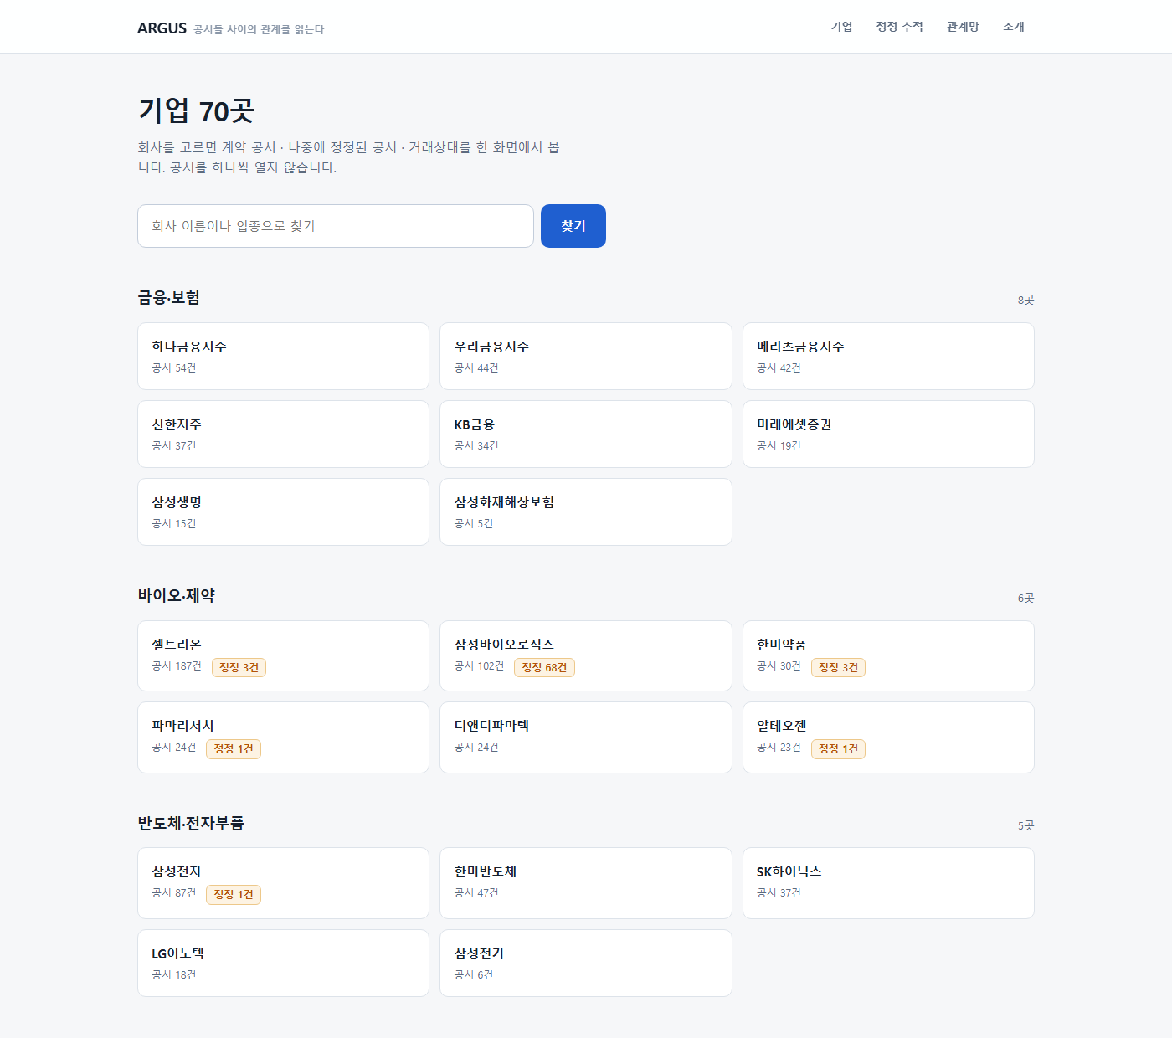
그림 2. 기업 목록 화면. 업종별로 묶어 공시 건수를 보여 주고, 정정이 있는 회사에는 정정 건수를 배지로 함께 표시한다. 회사를 고르면 계약 공시·나중에 정정된 공시·거래상대를 한 화면에서 본다 — 공시를 하나씩 열지 않는다.
· 정정 추적에 실패한 309건을 목록에서 빼지 않고 사유와 함께 표시한다.
· 재무 요약은 기간·단위·연결 여부가 문서에서 모두 읽힐 때만 싣는다(70곳 중 50곳).
· 화면마다 그 화면의 한계를 명시한다. 기간을 모르는 매출액은 뜻이 없기 때문이다.
#### ■ 결과물 목록
결과물 | 내용
질의응답 엔진 | 공인 IP 상시 가동 · 고정 스키마 GET /answer · 5키 JSON 응답
관계 열람 정적 사이트 | 기업 70곳 · 정정 631건 · 거래상대 145곳
전처리 산출물 | 문서군별 색인 5종 · 섹션 색인 · 계약상대 그래프 · 정정 체인
평가 체계 | 골든셋 112문항 · 자동 채점 하네스 · 회귀 트랙
자동화 시험 | 2,001건 (전량 통과)
기술 문서 | 설계 근거 · 측정 기록 · 미해결 과제 보고서

2-3. 연구개발과제의 단계별 목표, 내용 및 결과물
#### (1) 1단계 — 질의응답 엔진의 베이스라인 확정
[목표] 무엇이 성능을 벌었는지 구성요소 단위로 분리해 측정하고 그 결과로 최종 구성을 고른다. 좋아 보이는 것을 넣는 것이 아니라 재보고 남은 것만 넣는다.
· 골든셋 — 질의 유형·답변 형태·난이도 3축 그리드에 셀당 균등 배치. 감시가 목적인 회귀 문항과 발주처가 필요한 밸류체인 문항은 난이도 축을 오염시키지 않도록 그리드 밖에 둔다.
· 사다리 — 구성요소를 하나씩 켜 올리며 변화량을 기록. 검색 커버리지와 에이전트 루프 두 단계가 상승분의 대부분을 만들었고, 둘 다 LLM 을 더 쓰는 것이 아니라 규칙 파싱과 도구 호출이었다.
· LOO — 완성 구성에서 하나씩 빼서 필수성 확인. 인덱스 군 축을 빼면 가장 크게 무너져 문서군별 별도 인덱스가 필수임이 드러났다.
[결과물] ① 베이스라인 구성, ② 구성요소별 기여도 곡선과 LOO 표, ③ 실패 유형별 귀속 결과와 재현 회귀 문항
#### (2) 2단계 — 관계 열람 서비스 구축 및 배포
[목표] 엔진과 같은 원천을 읽는 열람 서비스를 올려, 답을 받는 것과 근거를 직접 확인하는 것이 한 산출물 안에서 이어지게 한다.
· 화면 설계 — 화면을 만들기 전에 '이걸 보러 온 사람이 하려는 일'을 한 줄로 먼저 쓰고, 쓸 수 없으면 그 화면을 만들지 않는다. 기업·정정 추적·관계망·소개 네 갈래로 확정.
· 데이터 생성 — 허용 목록에 적힌 원천만 읽도록 강제한다. 금지 목록이 아니라 허용 목록이라 원천이 늘어도 조용히 새지 않는다.
· 배포 — 정적 export 로 사이트를 내보내고, 엔진은 공인 IP 서버에 systemd 로 상시 가동.
[결과물] ① 관계 열람 정적 사이트, ② 공인 IP 질의응답 엔드포인트, ③ API 명세와 운영 문서
#### (3) 3단계 — 정확도 완성과 안정성 확보
[목표] 남은 오답을 유형별로 닫고, 같은 구성이 여러 번 돌아도 같은 성적이 나오는지 확인한다.
· 결정적 집계 확대 — 합계·차이·단위 환산·목록·부문별 매출·정정 전후 비교 등 아홉 갈래를 코드가 먼저 계산해 근거에 싣도록 했다.
· 안전 관문 보강 — 미공개 정보 요구와 프롬프트 인젝션을 라우터 단계에서 거절하도록 했다. LLM 호출 0회로 끝난다.
· 회차 안정성 측정 — 후보 구성을 각각 3회씩 사서 회차별 최솟값과 갈리는 문항 수를 함께 봤다.
[결과물] ① 배포본 A91, ② 8축 채점 결과 3회분, ③ 미해결 과제 보고서

3. 연구개발과제의 추진전략·방법 및 추진체계
3-1. 추진방법 — 파이프라인을 네 구역으로 나누고 LLM 을 생성 구간에만 둔다
구역 | 하는 일 | LLM
A. 입력·라우팅 | 입력 안전 계층(PII 마스킹 · 프롬프트 인젝션 탐지) 후 규칙으로 경로 결정 · 거절 게이트 7종 | 0회
B. 검색·근거 | 메타 프리필터 → BM25 hop 사다리 → 충분성 판정 → 정정 체인 · 계약상대 2-hop | 0회
B′. 결정적 집계 | 합·차·목록·단위를 코드가 계산해 근거 머리에 싣는다 | 0회
C. 생성 | HyperCLOVA X 로 문장을 쓴다. 온도 0.0 · 난이도 상이면 CoT · 금액 문항은 자기일관성 k=3 | 호출
D. 검증·처분 | 결정적 검증 4종 · critic · 재생성 1회 · 출력 안전 계층 | 대부분 0회

질문당 LLM 호출 상한 6회를 코드에 못박아 비용 상한이 계산 가능하다. 열람 서비스는 빌드 시점에 JSON 을 만들고 런타임에는 모델을 부르지 않아, 엔진과 서비스가 같은 원천을 읽되 서로의 장애가 전파되지 않는다.
3-2. 품질 관리 체계 — 측정이 계획을 뒤집게 둔다
이 과제에서 반복해 효과가 있었던 절차는 도메인과 무관하다. 그대로 다른 과제에 옮길 수 있다.
규율 | 실제로 무엇을 막았나
① 논문·가이드의 전제를 우리 데이터로 먼저 잰다 | 그래프 기반 검색과 임베딩 하이브리드를 근거를 갖고 기각
② 겨냥할 실패가 몇 건인지 세고 나서 실험을 산다 | 겨냥 0건인 실험을 사기 전에 걸러 비용 절감
③ 안 넣은 것도 측정 기록을 남긴다 | 같은 아이디어를 두 번 사는 일을 막았다
④ 수치에 어느 모집단·어느 시점을 반드시 붙인다 | 세대가 다른 값을 나란히 놓아 잘못 비교하는 사고를 막았다
⑤ 고친 실패는 회귀 문항으로 감시한다 | 한 번 닫은 결함이 조용히 되살아나는 것을 막았다
⑥ 한 구성을 3회씩 사서 견준다 | 한 회차 값으로 구성을 비교하던 오류를 발견하고 교정했다

⑥은 이 과제가 늦게 배운 것이다. 상류 모델이 온도 0에서도 완전히 결정적이지 않아 같은 프롬프트에서 답변 문면이 회차마다 갈린다는 것을 측정으로 확인했다. 그래서 한 회차 성적으로 두 구성을 비교하면 안 된다는 결론에 이르렀고, 최종 채택은 3회 측정으로 했다.
3-3. 추진 마일스톤
구분 | 7월 말~8월 초 | 8월 중순 | 8월 하순 | 9월 초
엔진 | 코퍼스 프로파일링 · 골든셋 구축 | 사다리·LOO 측정 · 베이스라인 확정 | 결정적 집계 확대 · 안전 관문 · 배포 | 동결 · 제출
서비스 | 화면 목적 정의 | 데이터 파이프라인 · 화면 구현 | 한계 고지 체계 · 정적 export | 무중단 점검
평가 | 채점 기준 설계 | 채점기 엄격화 | 8축 3회 측정 · 안정성 확인 | 최종 측정

3-4. 운영 체계
항목 | 내용
서버 | NCP c2-g3a 2vCPU/4GB · Ubuntu 24.04 · systemd 상시 가동
배포 대상 | 가공 산출물만 올린다 — 원본 5.3GB 는 서버로 옮기지 않는다
상주 메모리 | 4GB 서버에 여유
응답 지연 | 중앙값 11.0초 · 최대 37.9초 (규약 상한 300초)
장애 격리 | 사이트는 정적이라 엔진이 멈춰도 열람이 계속된다

4. 연구개발과제의 활용방안 및 사업성
4-1. 활용 분야 — 지금 수작업으로 하는 대조를 대체한다
수요처 | 지금 하는 일 | ARGUS 가 바꾸는 것
증권사 리서치 | 기업 동향 확인을 위해 공시를 건별로 열람 | 관계·정정을 한 화면에서 대조 · 근거 접수번호 동반
회계법인 · 감사 | 정정 이력을 수작업 추적 | 체인 복원 결과와 추적 실패 사유를 함께 제시
상장사 IR | 자사 공시 이력 점검 | 계약·정정·거래상대 이력을 한 번에 확인
기관 준법감시 | 거래상대 관계 확인 | 발주처 2-hop 으로 간접 관계까지 노출

4-2. 사업 모델
· 화면 무료 공개 + 엔진 API 결합 상품. 열람 서비스는 한계비용이 0에 수렴하므로 무료 공개의 비용 부담이 없고, 그것이 곧 엔진 API 의 신뢰 근거가 된다. 답을 검증할 수 있는 화면이 있다는 점 자체가 판매 논거다.
· 질의당 과금이 가능하다. 질의당 원가가 48.1원으로 실측되고 호출 상한이 고정이라, 마진을 붙인 단가를 계약서에 쓸 수 있다.
· 온프레미스 결합도 가능하다. 엔진은 고정 스키마 API 하나이고 상주 메모리가 작아 고객사 내부망에 그대로 올릴 수 있다.
4-3. 진입 장벽 — 경쟁 요소는 모델이 아니다
경쟁 요소는 모델이 아니라 정규화와 관계 복원의 품질이다. 정정 체인 복원, 거래상대 정규화, 목차 기반 섹션 색인, 결정적 집계 아홉 갈래는 코퍼스를 직접 재면서 쌓인 규칙이며 모델을 바꿔도 그대로 남는다. 같은 모델을 쓰는 경쟁자가 같은 성적을 내려면 같은 측정을 다시 해야 한다.
측정 후 기각한 설계 선택들 자체가 자산이다. 무엇이 듣지 않는지 아는 것은 무엇이 듣는지 아는 것만큼 비싸고, 그 기록이 남아 있다.
4-4. 확장 경로
방향 | 왜 지금 붙일 수 있나
코퍼스 확대 | 현재 상장사 70곳·3년치다. 추출이 규칙 기반이라 확대 비용이 문서 수에 선형이고 모델 재학습이 필요 없다
새 문서군 추가 | 정규화가 문서군별로 분기하고 인덱스도 문서군마다 따로다. 라우터 한 줄과 필드표 한 벌이면 붙는다
관계 축 확대 | 발주처 외에 지분·계열 관계를 같은 방식으로 노드화한다
새 계산 도구 | 도구 등록 두 곳이면 끝난다. 계산 불가 입력은 오류로 돌아 파이프라인이 죽지 않는다
자동 갱신 | 현재는 코퍼스가 고정이다. 수집 파이프라인을 연결하면 같은 구조로 증분 색인이 가능하다

4-5. 위험과 대응
위험 | 대응
생성 모델이 회차마다 다른 답을 낸다 | 흔들리기 쉬운 자리를 코드가 먼저 계산해 근거에 싣고, 금액 문항은 자기일관성 3회로 확인한다
근거 없는 답이 나간다 | 근거 표시를 채점 축으로 두고 게이트로 강제한다. 배포본 93/93
미공개 정보·투자 판단 요구 | 라우터 단계 거절 게이트 7종. LLM 호출 0회로 끝난다. 안전성 12/12
프롬프트 인젝션 | 입력 안전 계층에서 탐지 후 거절
비용이 예측을 벗어난다 | 질문당 호출 상한 6회를 코드에 고정 · 실측 평균 2.54회
코퍼스 밖 질의 | 지어내지 않고 거절하며, 거절이 정답인 트랙으로 따로 채점한다. 정보한계 6/6

5. 연구자의 연구수행 역량
■ 김주환 (한양대학교 산업공학과)
· 본 과제의 데이터 분석 · 엔진 설계 · 서비스 구현 · 평가 설계 · 배포를 단독 수행했다. 코퍼스 프로파일링에서 상시 가동까지 전 구간을 담당했다.
· 측정 우선 원칙을 규율로 적용 — 통용되는 설계 전제(그래프 기반 검색, 임베딩 하이브리드)를 코퍼스에서 직접 재어 기각하고 그 근거 수치를 문서에 남겼다.
· 재현 가능성 확보 — 평가 하네스와 산출물 재생성 경로를 코드로 고정했고, 자동화 시험 2,001건이 제출 구성과 기능별 동작을 고정한다.
· 검증 문항 관리 — 최종 구성 검증용 문항은 사용 이력을 원장으로 관리해 중복 사용을 코드가 거부하도록 했다. 처음 보는 문항에서 드러난 실패는 고치지 않고 기록만 남긴다 — 고치는 순간 처음 보는 문항이 아니게 되기 때문이다.
· 자기 오류를 산출물로 남기는 규율 — 채점기가 오답을 통과시키고 있던 것을 스스로 찾아 고쳤고, 그 결과 발표 성적이 내려간 것을 그대로 적었다. 유리한 방향으로만 재지 않았다는 것이 이 과제의 측정값을 신뢰할 수 있는 근거다.

6. 기타
6-1. 한계 — 서비스가 스스로 밝히는 것
· 코퍼스가 고정되어 있다. 사이트는 새 공시를 스스로 받아 오지 않으며 대상은 상장사 70곳 · 2023.01~2026.03 이다. 이 사실을 소개 화면에 명시했다.
· 정정 631건 중 309건은 원공시가 코퍼스 밖이라 추적되지 않는다. 감추지 않고 사유와 함께 표시한다.
· 재무 요약은 70곳 중 50곳만 제공한다. 기간을 모르는 매출액은 뜻이 없기 때문이다.
· 공시유보 계약 66건, 금액 항목이 없는 서식 166건 등은 원본에 값이 없다. 이런 질의는 지어내지 않고 거절한다.
6-2. 남은 기술 과제 — 성적에 안 잡히는 둘
채점 여덟 축이 3회 내내 만점이므로, 남은 것은 성적에 안 잡히는 문면 결함 둘이다.
① 한 문항이 「동일」과 「증가」를 한 답변에 함께 쓴다. 수치·방향·기간은 전부 맞는데 서술 한 절이 어긋난다(3회 중 2회). 근거에 범위가 다른 두 참말이 나란히 있기 때문이다 — 보고서 사이의 증가와 한 보고서 안의 변동 없음. 근본 처방은 원시 줄에 범위를 라벨로 박는 것인데, 그 줄이 색인 빌드 타임에 굳으므로 색인 재빌드와 전 문항 재측정이 따른다. 제출 앞에서 댈 규모가 아니다.
② 재생성이 검증 사유의 숫자를 베낀다. 검증이 실패하면 사유가 재생성 프롬프트에 실리는데, 모델이 그 사유에 적힌 숫자를 답변에 옮겨 적는 일이 드물게 있다. 처방은 사유에서 숫자를 빼는 것이고 재생성 프롬프트를 바꾸는 일이다. 이 갈래를 값싸게 가르는 표지를 후보 일곱까지 재봤으나 전부 기각했다 — 그 측정표를 별도 보고서에 실었다.
둘 다 정답 판정에는 안 걸리고, 재생성이 더 나빠지면 원본을 지키는 가드가 이미 작동한다.
6-3. 향후 과제
· 색인 재빌드와 원시 줄 범위 라벨 (6-2 ①)
· 재생성 사유에서 숫자 제거 (6-2 ②)
· 코퍼스 확대와 자동 갱신 파이프라인 연결
· 정정 체인 복원율 개선 — 해지·원계약 등 아직 잇지 못한 관계 유형
· 지분·계열 관계의 노드화

참고 문헌
설계에 참조한 문헌 18편이다. 🔴 논문에 있다는 것은 채택 사유가 아니다. 처방마다 구성 스위치를 세워 우리 코퍼스에서 재고 그 결과로 갈랐다. 기각도 결과이므로 함께 적는다. 스위치 정의는 src/argus/ablation.py, 측정 절차는 docs/pipeline/09-ablation.md 에 있다.
■ 채택한 것
문헌 | 가져온 것 | 구현 위치
GPT-3 [1] | 가중치를 고치지 않고 문맥만으로 과제를 수행한다는 전제 | 규약상 추가 학습이 불가하므로 접근 자체의 근거. few-shot exemplar 기법은 쓰지 않는다
Chain-of-Thought [2] | 답변보다 근거와 계산을 먼저 쓰게 하는 순서 | agent/prompts.py · 응답의 think_trace
Chain-of-Thought 부록 B [2] | 생성된 등식을 외부 계산기로 재계산하고 결과를 전파 | agent/critic.py 의 verify_answer_arithmetic · substitute_verified
Self-Consistency [3] | k개 표본의 다수결 | 변형 채택 — 금액 문항 한정 · 온도 0.0 · 키 집합 비교 (원형은 기각, 아래)
ReAct [4] | 검색과 추론을 교차하는 다단계 루프 | agent/pipeline.py 의 hop 사다리. 행동 선택은 모델이 아니다 — 결정적 계획이 고른다
Evidence Utilization [15] | 골든 근거를 줘도 모델이 그것을 쓰지 않는다는 진단 | 근거 이용률을 분리 측정. 시스템 프롬프트가 attention 을 크게 먹는다는 보고에 따라 규칙 수를 최소로 유지

■ 재보고 기각한 것
스위치는 저장소에 남아 있고 배포본 A91 에서 꺼져 있다. 재현 가능하다.
문헌 | 처방 | 우리 코퍼스 실측
Self-Consistency 원형 [3] | 온도를 올려 표집한 뒤 다수결 | 온도 > 0 이 통제 변수를 깨고 캐시를 우회해 재실행마다 재결제된다. 온도 0.0 에서도 금액이 34% 문항에서 갈린다는 측정이 나온 뒤 그 조건만 남겨 변형 채택
Toolformer [5] | 산술을 모델의 함수 호출에 넘긴다 | 전체 74/88 대 기준 81/88. 도구는 쓰되 호출을 규칙이 디스패치한다
G-Retriever [7] | PCST 로 서브그래프를 최적화해 토큰 절감 | 근거가 이미 문맥에 들어가는 분기라 절감 대상이 없다. 논문 자신이 이 분기를 적어 두었다
밀집 검색 [9][11] | 임베딩 검색을 BM25 와 융합 | 후보 풀 중앙값 2건 · dense 신규 31건 중 골든 0건. 운영 경로에서 임베딩 API 를 호출하지 않는다
HyperGraphRAG [12] | n-ary 관계를 하이퍼엣지로 표현 | 코퍼스의 arity ≤ 2 가 58.4% 로 과반이라 논문의 전제가 성립하지 않는다
대화형 멀티에이전트 [16][17] | 역할을 나눈 에이전트들의 대화 | 호출 횟수가 대화 길이를 따라 늘어 비용 상한을 계약서에 쓸 수 없다

■ 발상만 반영한 것
원 기제는 구현하지 않았다. PCST · PPR · Leiden 커뮤니티 · 하이퍼엣지 · GRPO · 역할극 대화는 저장소 코드에 각각 0곳이다.
문헌 | 남은 것
Graph of Thoughts [6] | 여러 근거를 모아 하나로 집계하는 단계를 따로 두는 것
GraphRAG [8] | 전역 요약과 국소 조회를 가르는 관점. 커뮤니티 요약은 코퍼스 규모상 미적용
GraphReader [10] | 긴 문서를 목차 경로로 나눠 탐색하고 확인한 사실을 메모로 들고 다니는 방식
Think-on-Graph 2.0 [11] | 구조 검색과 본문 검색을 번갈아 도는 루프 형태
Relink [13] | 사전 구축 그래프의 불완전성을 질의 시점에 메우는 발상
GraphRAG-R1 [14] | 얕은 검색과 과잉 탐색을 함께 억제해야 한다는 관점. 보상 학습 대신 예산 가드로 구현
CAMEL [16] · AutoGen [17] | 역할 분리 발상. 단일 에이전트를 유지하되 검증자를 별도 역할로 두는 데까지만 반영
SWE-Lancer [18] | 판단이 생성보다 쉽다는 결과. 생성 뒤 결정적 검증을 두는 설계의 근거

■ 문헌 목록
프롬프팅과 에이전트 기초
1. Brown, T. B., Mann, B., Ryder, N. 외. Language Models are Few-Shot Learners. NeurIPS 2020. arXiv:2005.14165 2. Wei, J., Wang, X., Schuurmans, D. 외. Chain-of-Thought Prompting Elicits Reasoning in Large Language Models. NeurIPS 2022. arXiv:2201.11903 3. Wang, X., Wei, J., Schuurmans, D. 외. Self-Consistency Improves Chain of Thought Reasoning in Language Models. ICLR 2023. arXiv:2203.11171 4. Yao, S., Zhao, J., Yu, D. 외. ReAct: Synergizing Reasoning and Acting in Language Models. ICLR 2023. arXiv:2210.03629 5. Schick, T., Dwivedi-Yu, J., Dessì, R. 외. Toolformer: Language Models Can Teach Themselves to Use Tools. Meta AI Research, 2023. arXiv:2302.04761
그래프 기반 검색증강생성
6. Besta, M., Blach, N., Kubicek, A. 외. Graph of Thoughts: Solving Elaborate Problems with Large Language Models. ETH Zurich, 2024. arXiv:2308.09687 7. He, X., Tian, Y., Sun, Y. 외. G-Retriever: Retrieval-Augmented Generation for Textual Graph Understanding and Question Answering. NeurIPS 2024. arXiv:2402.07630 8. Edge, D., Trinh, H., Cheng, N. 외. From Local to Global: A GraphRAG Approach to Query-Focused Summarization. Microsoft Research, 2024. arXiv:2404.16130 9. Gutiérrez, B. J., Shu, Y., Gu, Y. 외. HippoRAG: Neurobiologically Inspired Long-Term Memory for Large Language Models. NeurIPS 2024. arXiv:2405.14831 10. Li, S., He, Y., Guo, H. 외. GraphReader: Building Graph-based Agent to Enhance Long-Context Abilities of Large Language Models. Alibaba Group, 2024. arXiv:2406.14550 11. Ma, S., Xu, C., Jiang, X. 외. Think-on-Graph 2.0: Deep and Faithful Large Language Model Reasoning with Knowledge-guided Retrieval Augmented Generation. ICLR 2025. arXiv:2407.10805 12. Luo, H., E, H., Chen, G. 외. HyperGraphRAG: Retrieval-Augmented Generation via Hypergraph-Structured Knowledge Representation. NeurIPS 2025. 13. Huang, M., Bu, C., He, Y. 외. Relink: Constructing Query-Driven Evidence Graph On-the-Fly for GraphRAG. AAAI-26. 14. Yu, C., Zhao, K., Li, Y. 외. GraphRAG-R1: Graph Retrieval-Augmented Generation with Process-Constrained Reinforcement Learning. WWW '26. doi:10.1145/3774904.3792589
진단과 평가
15. Basak, D., Bose, D., Goswami, K., Desarkar, M. S. Diagnosing Evidence Utilization in Multimodal Document Question Answering. KDD '26. doi:10.1145/3770855.3817956
멀티에이전트
16. Li, G., Hammoud, H. A. A. K., Itani, H. 외. CAMEL: Communicative Agents for "Mind" Exploration of Large Language Model Society. NeurIPS 2023. arXiv:2303.17760 17. Wu, Q., Bansal, G., Zhang, J. 외. AutoGen: Enabling Next-Gen LLM Applications via Multi-Agent Conversation. Microsoft Research, 2023. arXiv:2308.08155 18. Miserendino, S., Wang, M., Patwardhan, T., Heidecke, J. SWE-Lancer: Can Frontier LLMs Earn $1 Million from Real-World Freelance Software Engineering? OpenAI, ICML 2025. arXiv:2502.12115

